接口编程与电商项目（九）
目录
接口编程与电商项目（九） 1
一、短信验证码 1
1、使用流程 1
2、发送手机短信的接口介绍 1
（1）注册成功登陆后，要进入控制台， 1
（2）添加测试手机号码 2
（3）下载使用代码 2
（4）创建一个应用 3
3、案例使用 4
二、订单库存管理 7
1、在下订单之前要判断库存是否充足 7
2、订单完成后，要减掉库存。 8
三、锁机制 9
1、应用场合： 9
2、mysql锁机制的形式 9
3、表锁的演示 10
（1）添加读锁 10
（2）添加写锁 11
4、行锁的演示 12
5、代码测试使用锁机制。 13
6、文件锁 14
四、后台订单管理 16
1、显示出订单列表 16
（1）进入后台，添加订单管理和订单列表的权限。 16
（2）在admin模块里面，新建一个order的控制器，并添加lst方法，并取出订单信息 16
（3）拷贝对应的静态页面，完成订单的遍历。 17
2、添加js事件，完成订单中商品的显示； 18
（1）给订单号外面的span添加一个class属性，便于选择。 18
（2）在lst.html页面中，添加一个div,该div 处于隐藏状态。 18
（3）给order_sn添加鼠标滑过事件，触发div的显示，并ajax请求 19
（4）在order控制器里面，添加showgoods方法。 20
（5）在view/order 下面新建一个showgoods.html页面，完成商品的显示 20
五、最近浏览商品的完成 20
六、放大镜效果 22

一、短信验证码
作用：发送短信，短信验证码

1、使用流程
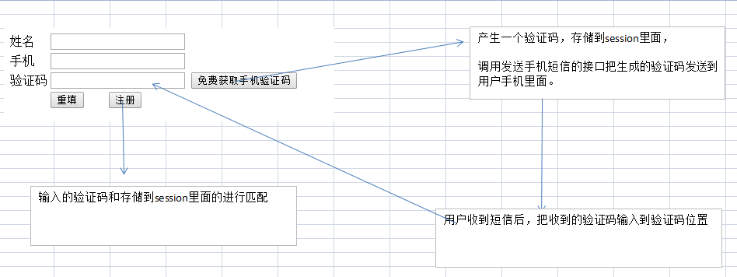

2、发送手机短信的接口介绍
注意点，该接口是要花钱的，不是免费的，提供该服务的网站比较多，
比如：http://www.yuntongxun.com
使用步骤：

（1）注册成功登陆后，要进入控制台，
要记住开发者主账号，sid 和 token
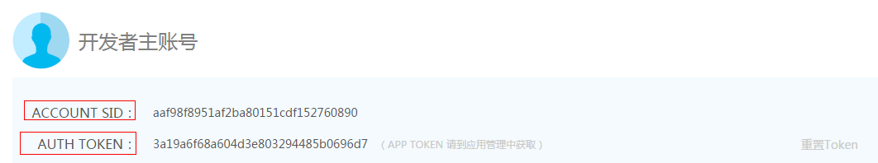

（2）添加测试手机号码
注意：注册成功后，如果没有通过身份认证，则只能测试使用，不能上线使用，而且手机号只能使用添加的测试号码。

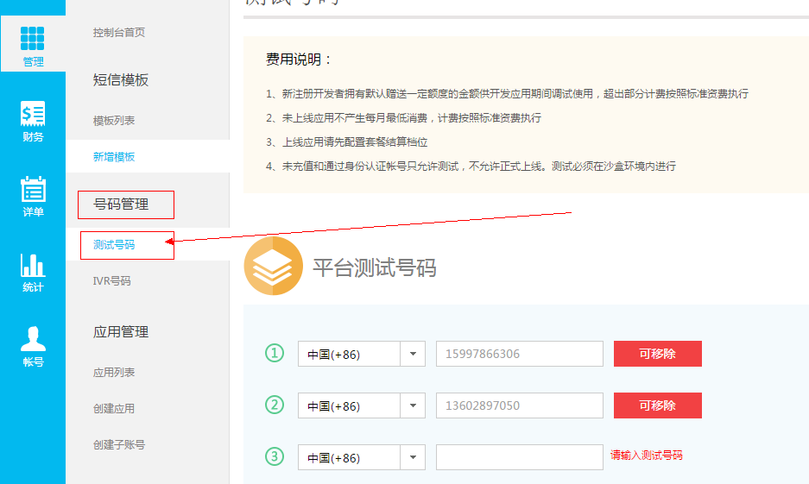
开发文档地址：http://www.yuntongxun.com/activity/freeTest#tiyan

（3）下载使用代码
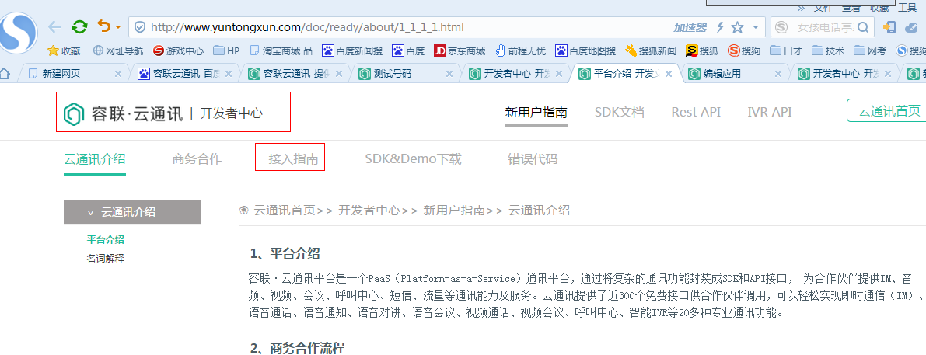
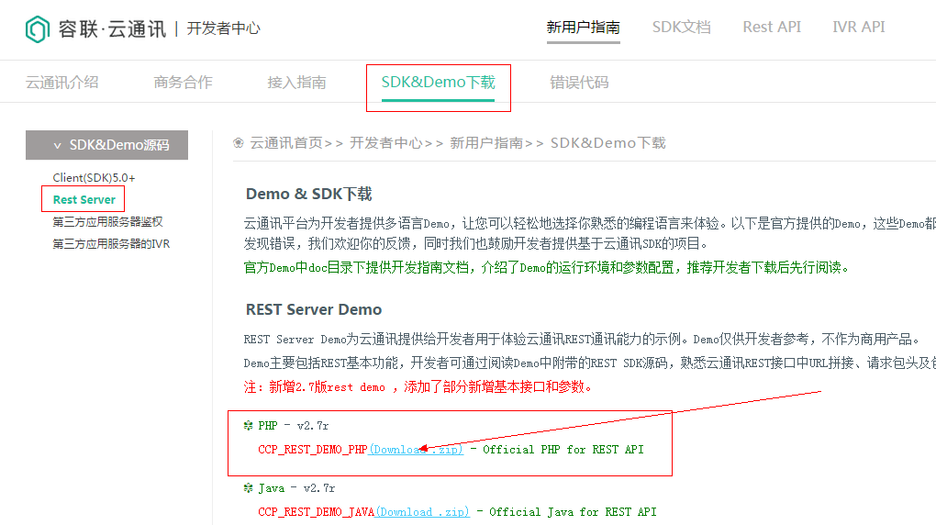

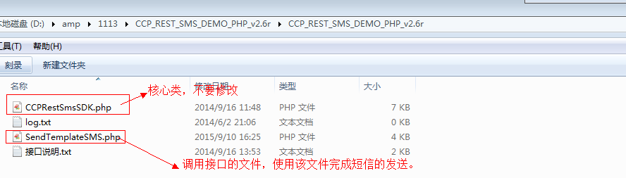

（4）创建一个应用
在控制台里面，创建一个应用，记住应用的id.
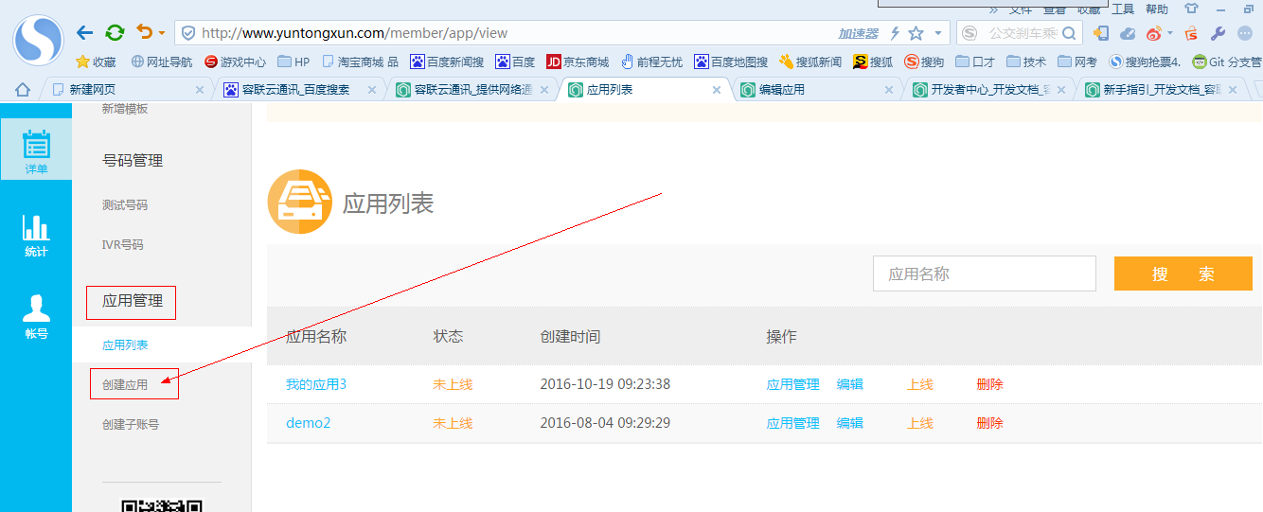
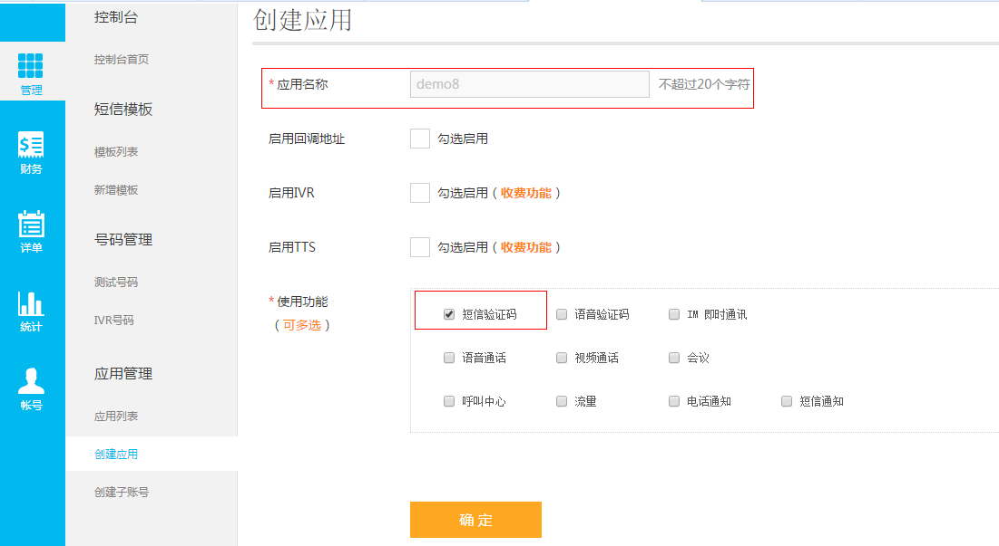

3、案例使用
（1）index.html页面效果;
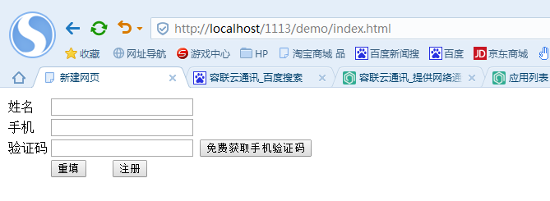
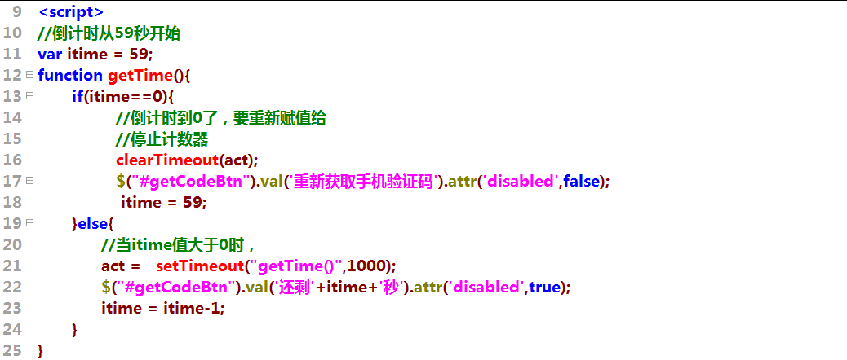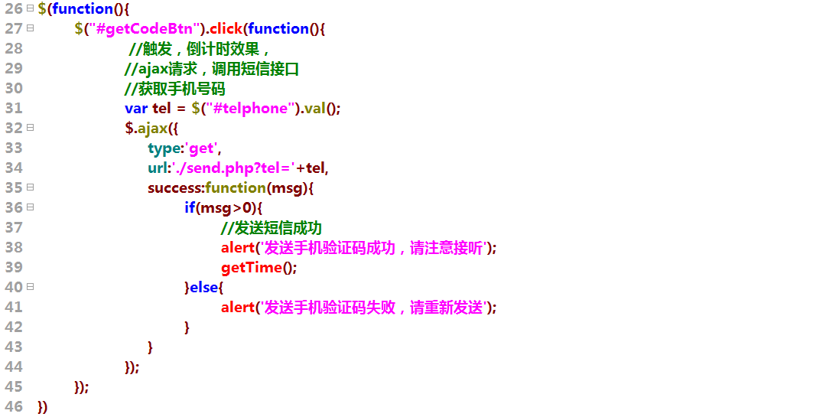
（2）使用短信发送接口
第一步：把解压的两个文件复制到项目中来。
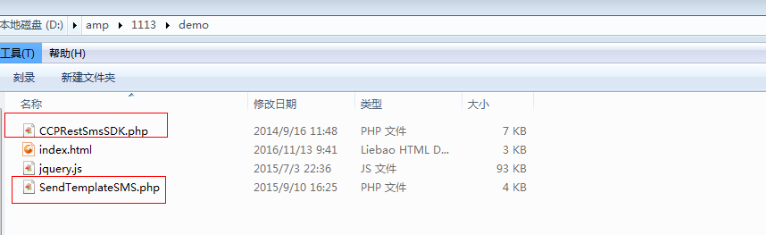
第二步：把SendTemplateSMS.php文件改名为send.php
第三步：对改名的send.php文件进行如下配置；
第四步：修改send.php文件中的function sendTemplateSMS($to,$datas,$tempId)函数。
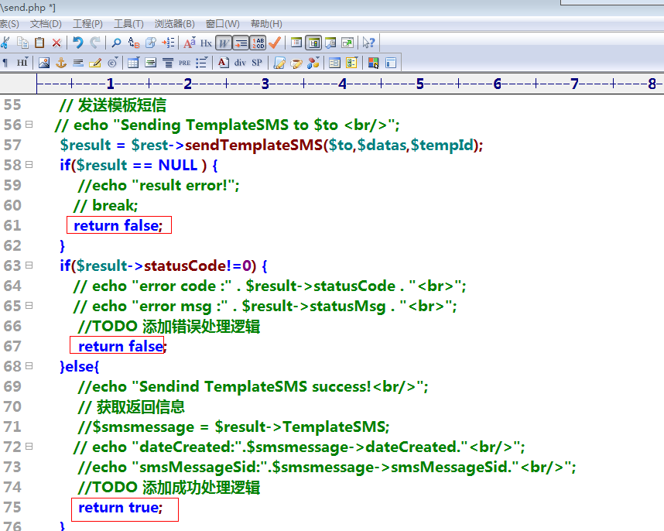
第五步：在send.php文件中，生成一个验证码，存储到session里面，

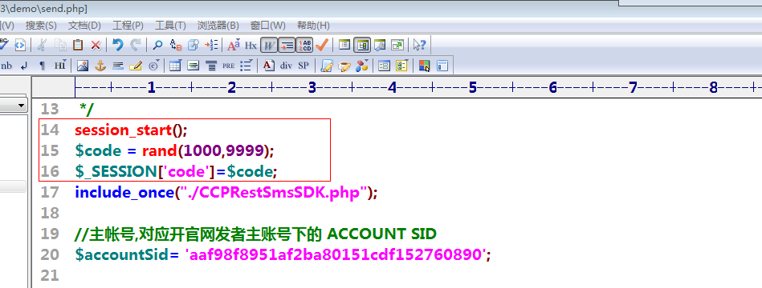
第六步：调用sendTemplateSMS函数完成发送。
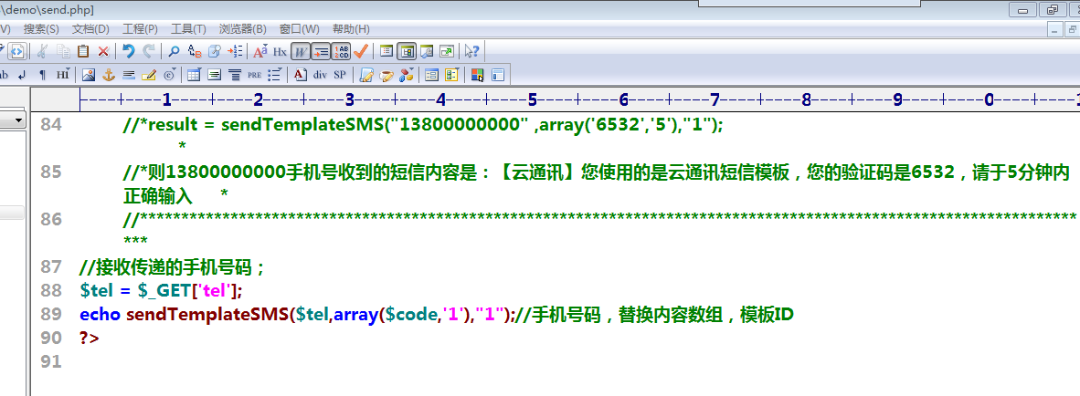

二、订单库存管理

1、在下订单之前要判断库存是否充足
思路：和库存有关的表有哪些？it_goods(总的库存) it_product（属性的库存）表。
在下单时，要进行判断，根据商品的属性，进行判断，如果该商品有属性，则从it_product表里面取出库存进行判断，如果没有属性，则从it_goods表取出库存进行判断。
打印购物车数据：
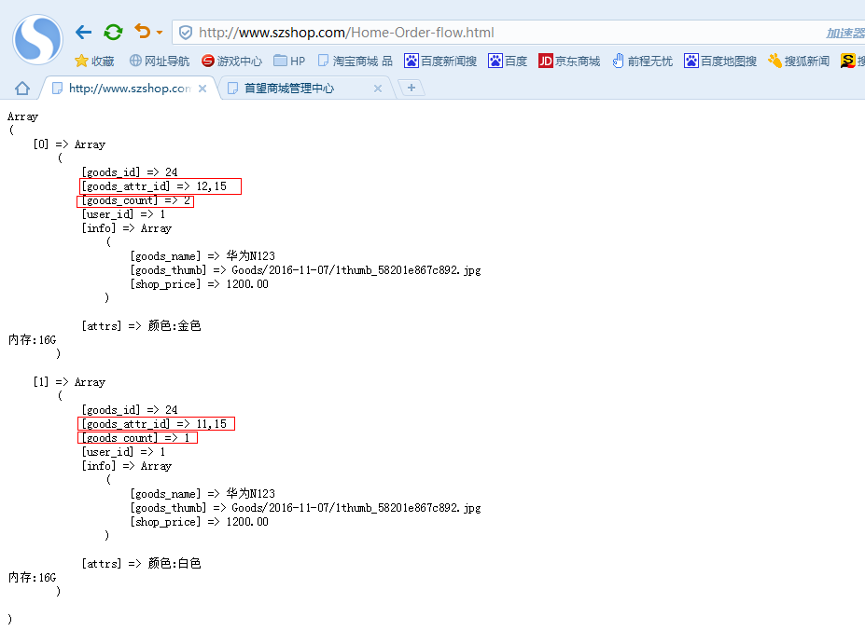

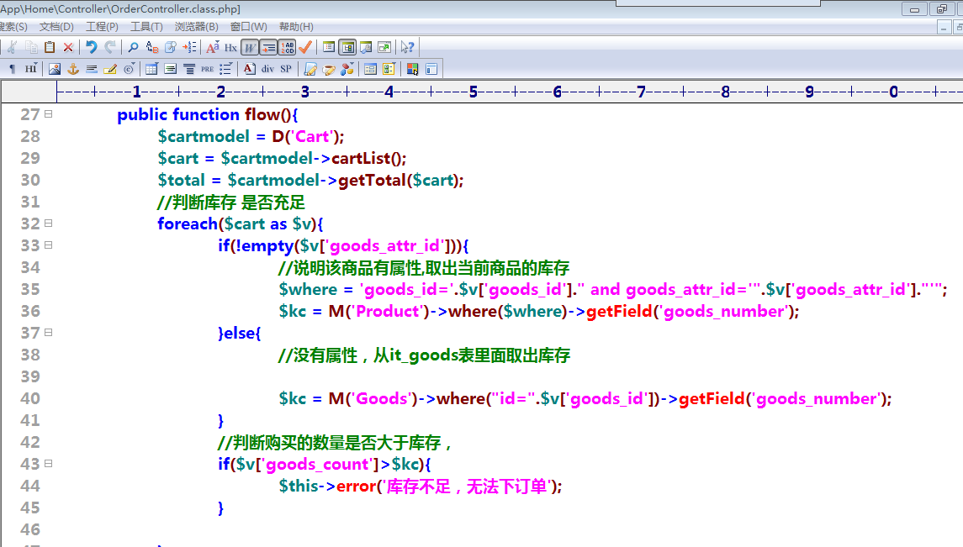

2、订单完成后，要减掉库存。
思考：it_product和it_goods表里面的库存信息都要减掉。
判断当前商品的属性，如果有属性，则先操作it_product表里面的库存，无论是否有属性，都要操作it_goods表里面的库存。
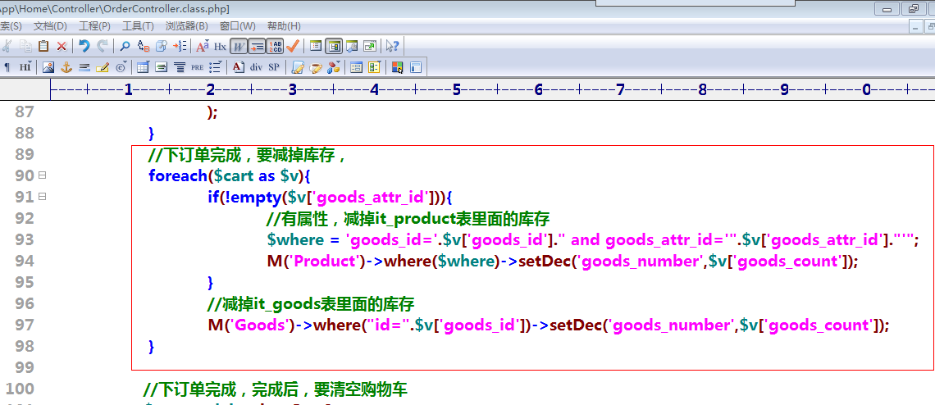

三、锁机制

1、应用场合：
比如购买一件商品，库存就剩余一个。
如果有两个进程（用户）同时购买，
A用户
检测库存 库存-购买数量>=0可以购买
B用户
检测库存 库存-购买数量>=0可以购买

再比如，如下操作，有一个表，表里面有一个字段（id）字段值为100
执行如下操作
（1）取出id的值
（2）把取出的id的值+1操作
（3）加1之后的结果在存储到该表里面。
A用户
id=100
id=100+1
id=101
B用户
id=100
id=100+1
id=101
解决方案，使用锁机制，锁机制，在同一个时间点，只有一个进程（用户）能操作，其他进程（用户）处于等待状态，
a b c
get lock waiting waitting
id=100 waiting waitting
id=100+1 waiting waitting
id=101 waiting waitting
unlock lock get lock waitting

2、mysql锁机制的形式
锁机制：
当客户端操作表（记录）时，为了保证操作的隔离性（多个客户端操作不能相互影响），通过加锁来处理。
操作方面：
读锁：读操作时增加的锁，也叫共享锁，S-lock。特征是所有人都只可以读，只有释放锁之后才可以写。
写锁：写操作时增加的锁，也叫独占锁或排他锁，X-lock。特征，只有锁表的用户户可以操作（读写）这个表，其他用户读都不能读。
锁定粒度（范围）
表级锁：开销小，加锁快，发生锁冲突的概率最高，并发度最低。（myisam和innodb都支持）
行级锁：开销大，加锁慢，发生锁冲突的概率最低，并发度也最高。（innodb支持）

3、表锁的演示
建表测试；
create table user(
id int primary key auto_increment,
name varchar(32) not null default '',
age tinyint unsigned not null default 0,
email varchar(32) not null default '',
classid int not null default 1
)engine myisam charset utf8;
insert into user values(null,'xiaogang',12,'gang@sohu.com',4),
(null,'xiaohong',13,'hong@sohu.com',2),
(null,'xiaolong',31,'long@sohu.com',2),
(null,'xiaofeng',22,'feng@sohu.com',3),
(null,'xiaogui',42,'gui@sohu.com',3);
语法：
加锁：lock table table_name read|write;
解锁：unlock tables;

（1）添加读锁
注意：添加读锁后，自己和别的用户都可以查询操作。
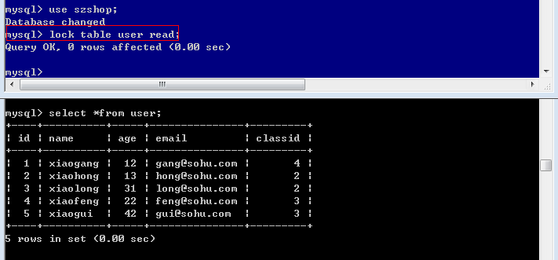
注意：添加读锁后，自己和别的进程都不能执行写操作，其他进程想要执行写操作 时，处于阻塞状态。
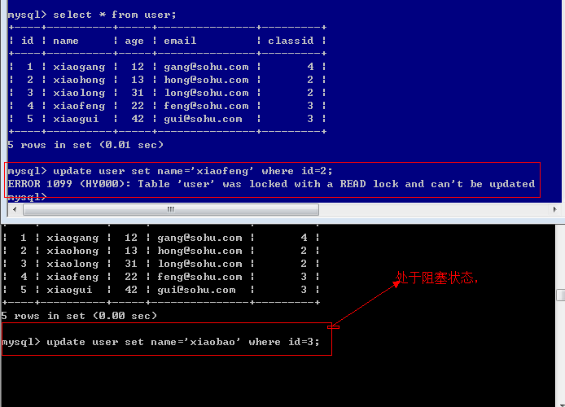
添加读锁后，锁表的用户只能操作（读）被锁定的表，不能操作没有被锁定的表，如果想要操作其他的表，则可以锁定多张表，语法：lock table table_name1 read,table_name2 read;
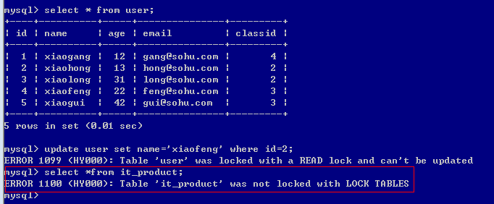

（2）添加写锁
只有锁表的用户户可以操作（读写）这个表，其他用户读都不能读。

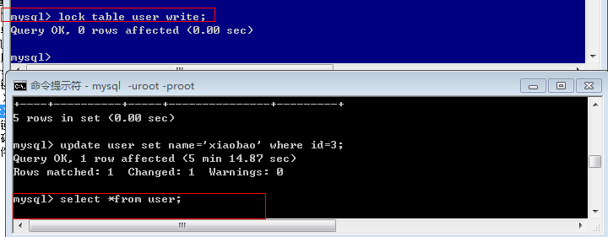

注意：添加写锁后，只能操作（读写）被锁定的表，
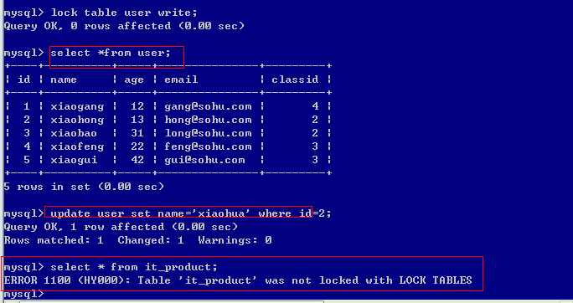

4、行锁的演示
innodb存储引擎是通过给索引上的索引项加锁来实现的，这就意味着：只有通过索引条件检索数据，innodb才会使用行级锁，否则，innodb使用表锁。
语法：
begin;
commit;
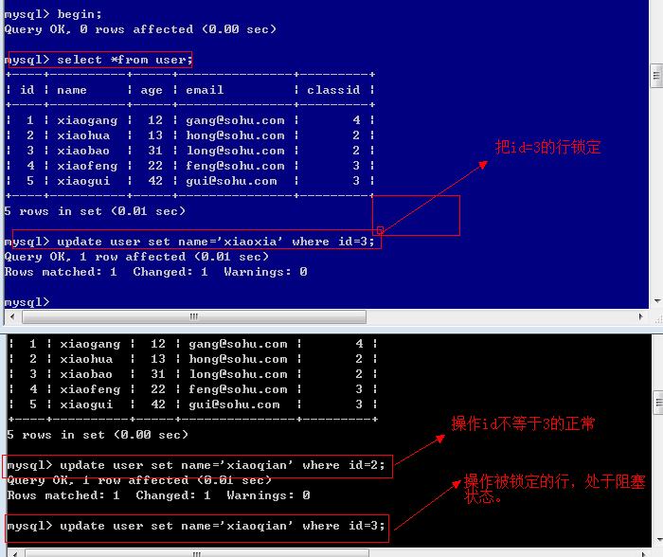

5、代码测试使用锁机制。
（1）演示如下案例；
比如
第一步：取出id的值
第二步：给这个id+1操作，
第三步：把id+1之后的结果再写回到数据库里面
新建一个表，给里面的id值设置为，100
（2）使用apache里面的一个ab工具来测试并发。
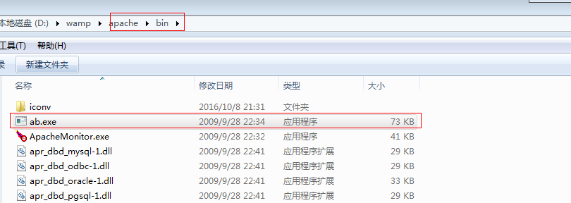
语法：ab.exe –n 请求的总次数 –c 并发数 url（地址）
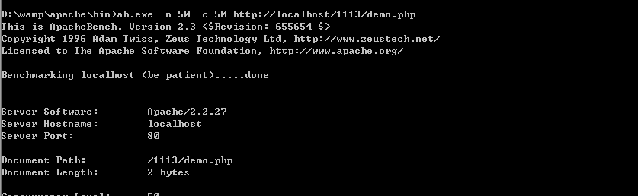
（3）测试代码如下；
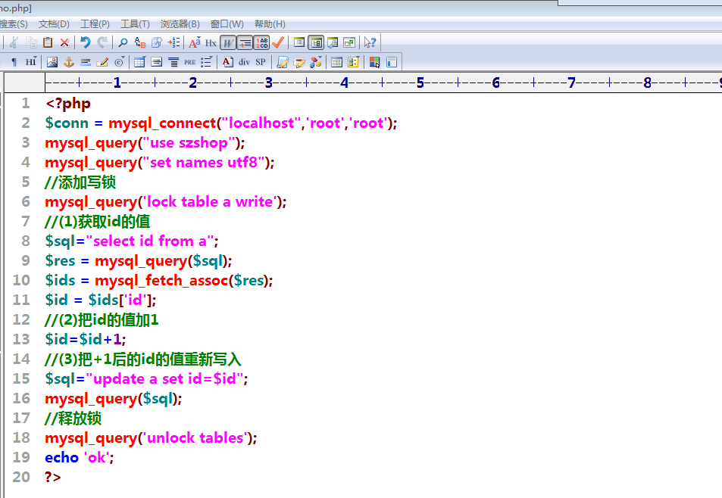

6、文件锁
在同一个时间点，如果要操作一个文件，防止多个进程（用户）对该文件同时操作，要对文件添加文件锁。
添加文件锁的语法：
$fp = fopen(‘filename’,’w’);
flock($fp, LOCK_EX);//添加文件独占锁
执行代码
flock($fs, LOCK_UN);//释放文件锁
注意：我们使用文件锁的目的不是操作文件，是执行下单的代码，

思考：我们应该使用哪种锁更好？
php文件锁更好，原则是尽量少去操作数据库。
比如在下定单时我们要锁定商品表，如果下单的人非常多，就会导致商品表一直是锁定的状态，那么整个网站所有的要读商品表的功能都会阻塞无法读出商品，把整个网站拖慢了。
而文件锁只是锁定了一个跟网站没有关系的文件，对网站其他功能没影响。
所以项目应该使用文件锁。除非项目中一个表只能这一功能用到，其他功能不用这个表时，可以锁定。
应用到项目中来；
（1）在任意位置新建一个文件，
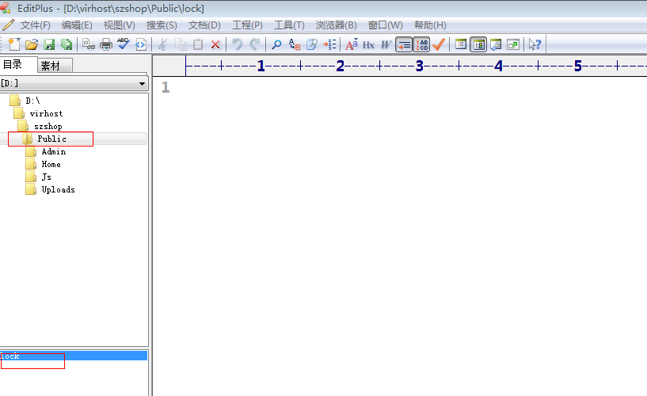
（2）在下单的位置添加代码；
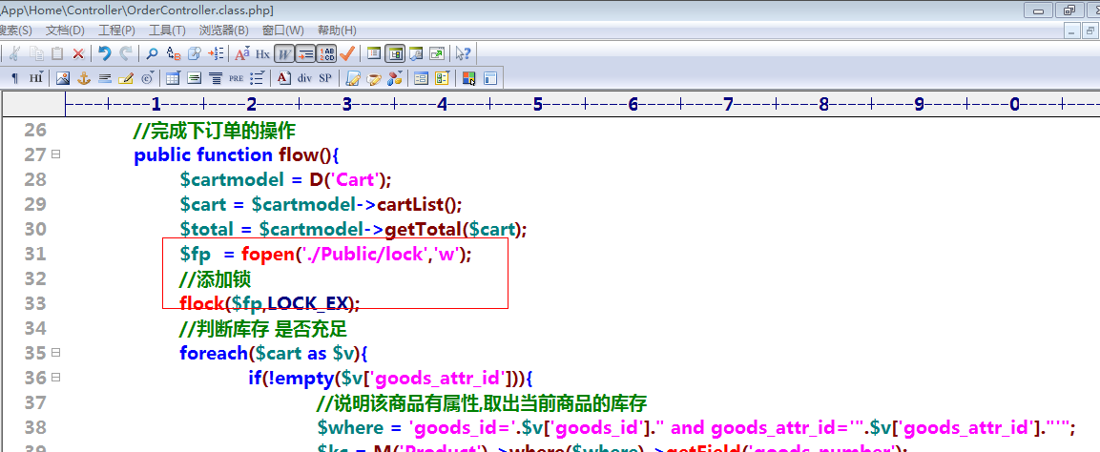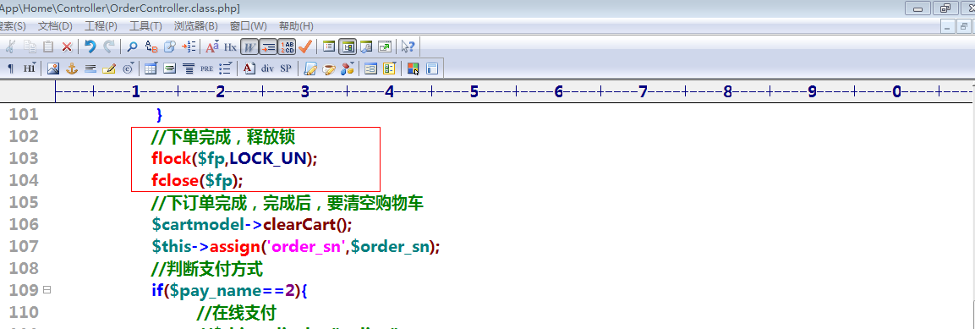

四、后台订单管理

1、显示出订单列表

（1）进入后台，添加订单管理和订单列表的权限。
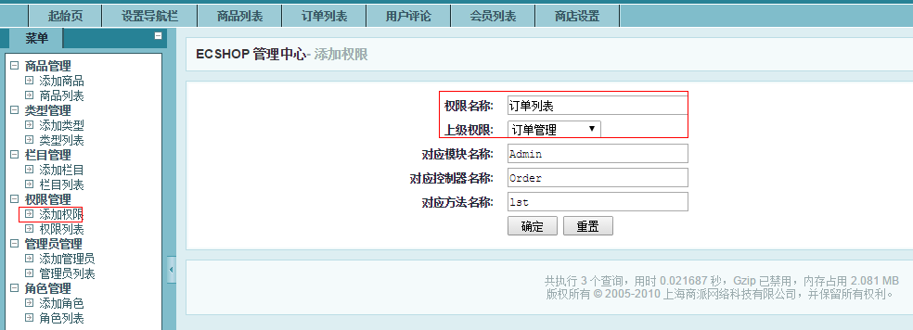

（2）在admin模块里面，新建一个order的控制器，并添加lst方法，并取出订单信息
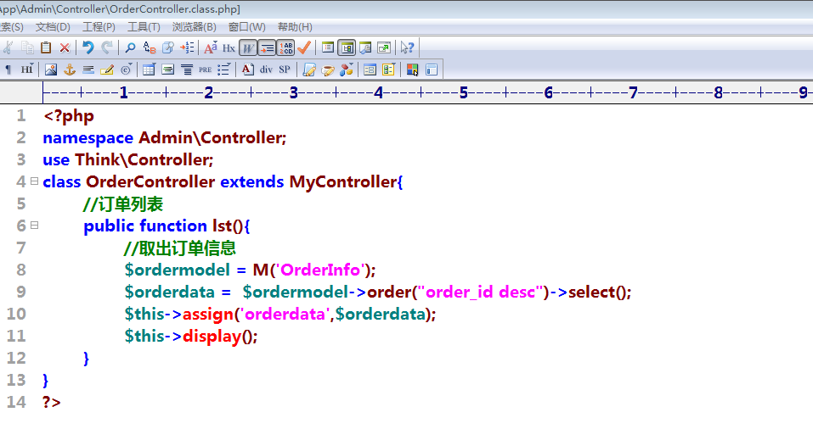

（3）拷贝对应的静态页面，完成订单的遍历。
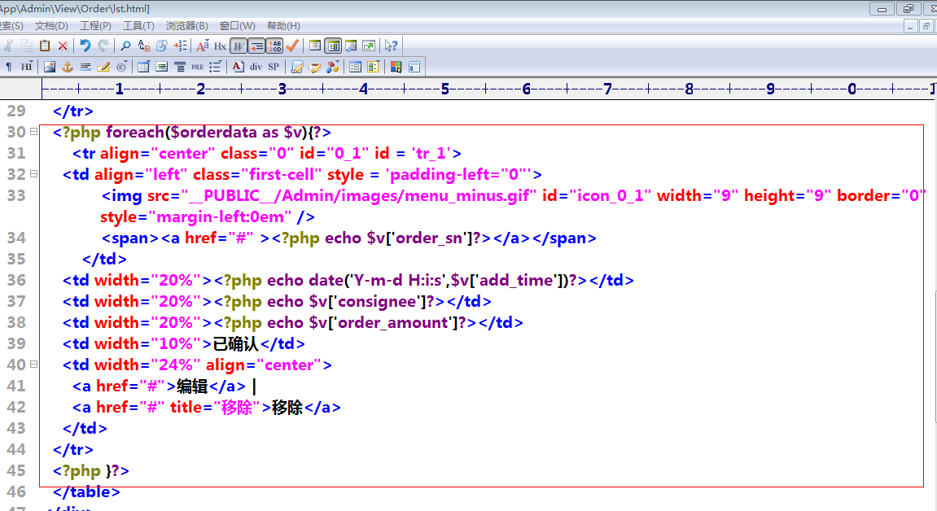
效果如下：
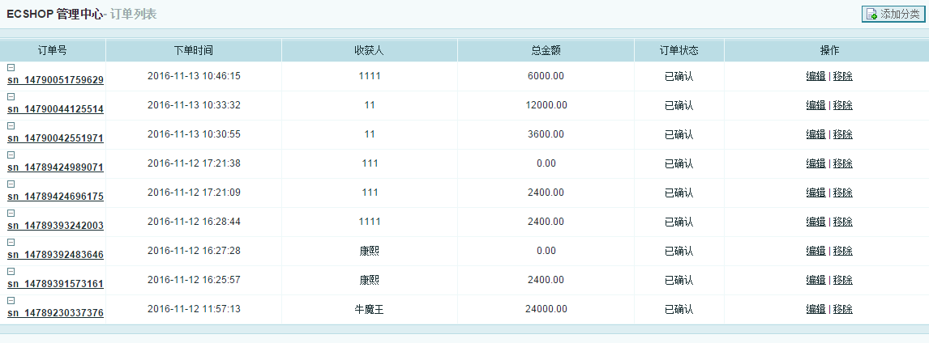

2、添加js事件，完成订单中商品的显示；

（1）给订单号外面的span添加一个class属性，便于选择。
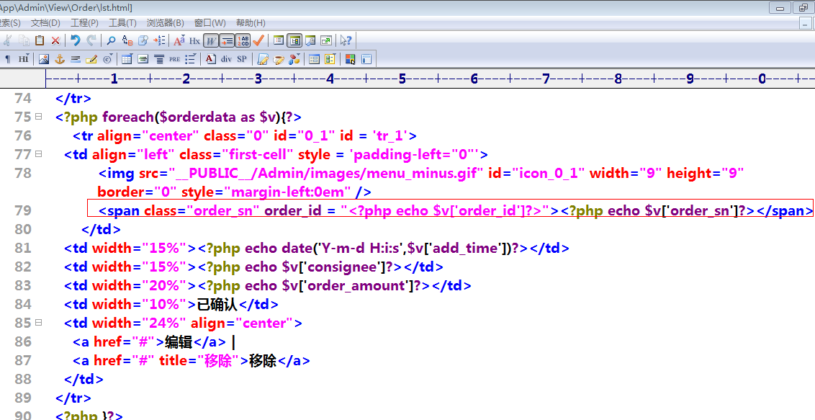

（2）在lst.html页面中，添加一个div,该div 处于隐藏状态。
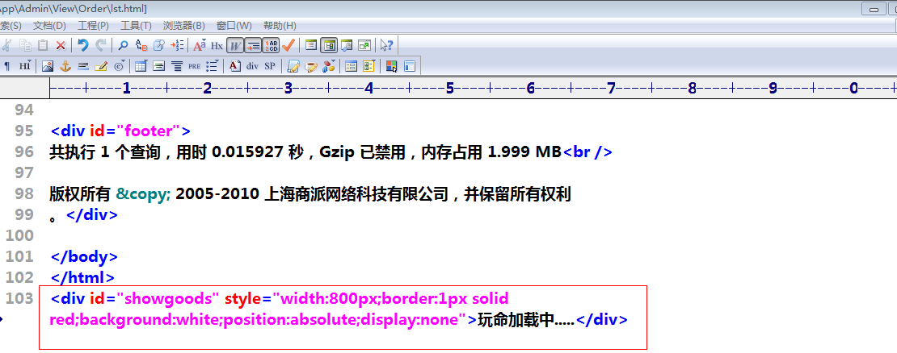

（3）给order_sn添加鼠标滑过事件，触发div的显示，并ajax请求
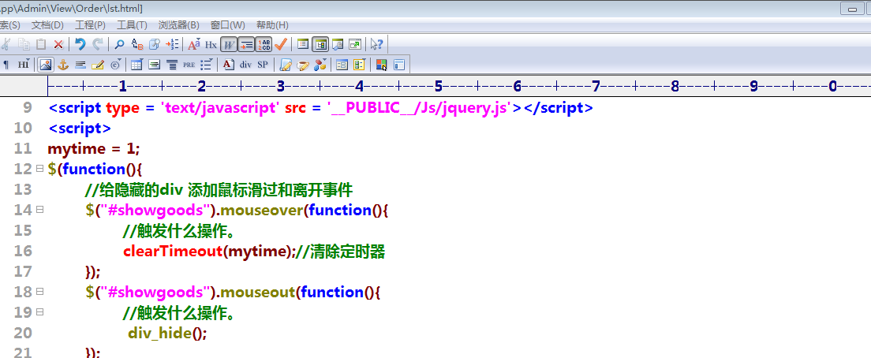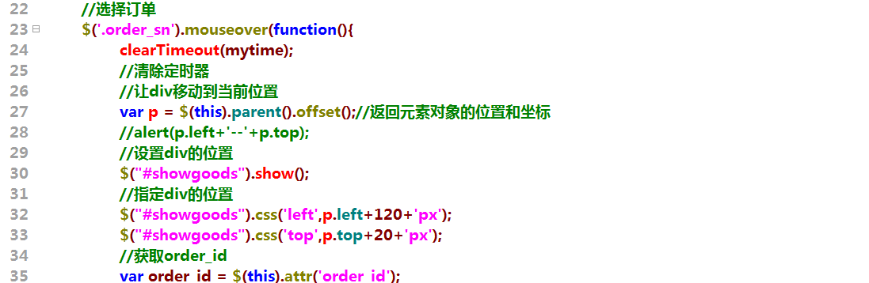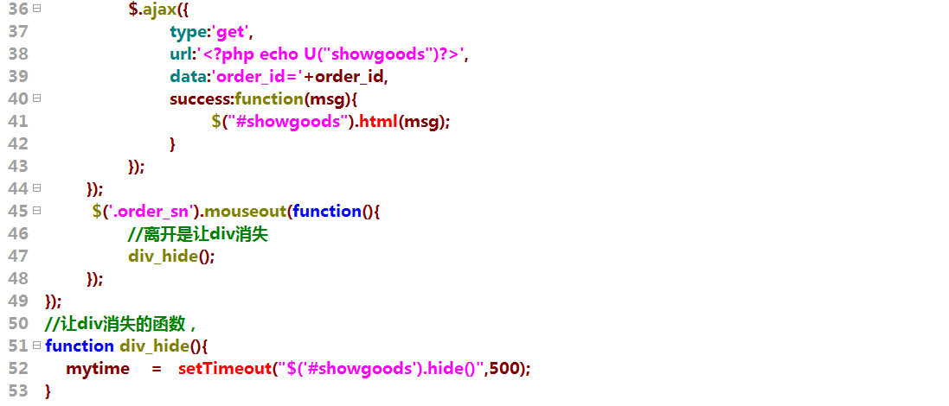

（4）在order控制器里面，添加showgoods方法。
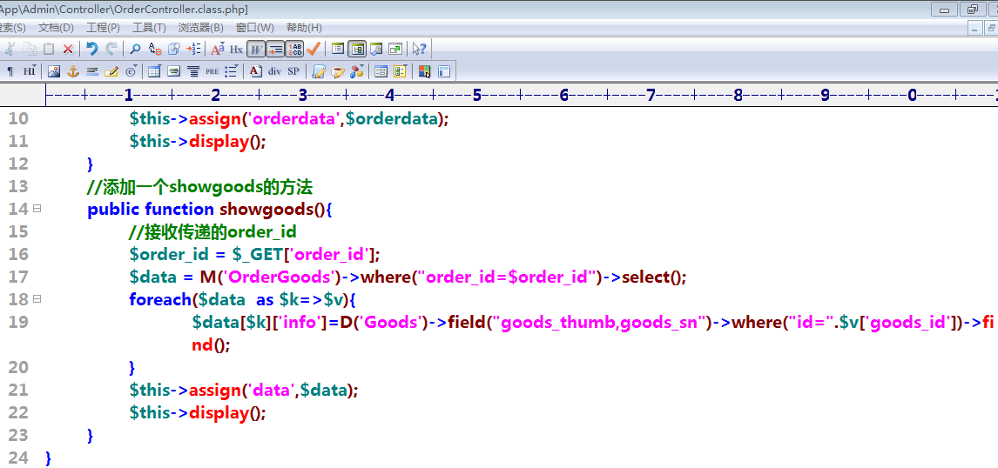

（5）在view/order 下面新建一个showgoods.html页面，完成商品的显示
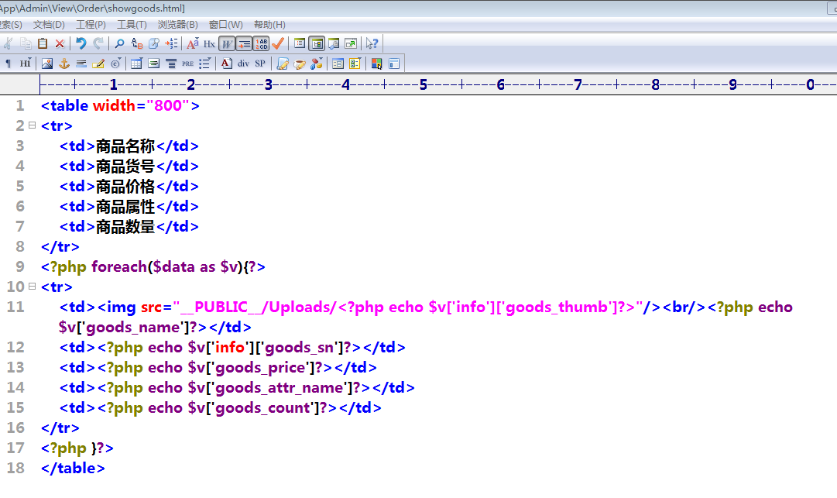

五、最近浏览商品的完成
思路：把浏览过的商品的id,存储到cookie里面，

（1）在function.php文件里面添加一个方法，用于存储浏览过的商品。
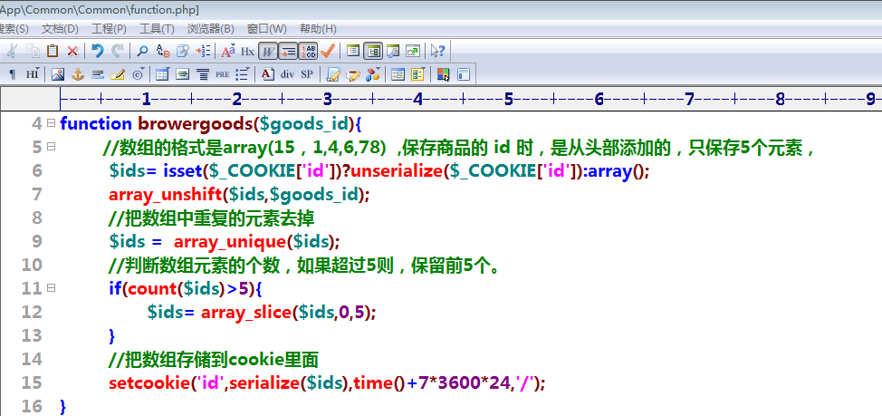
（2）在Home模块中的index控制器里面的detail方法调用。
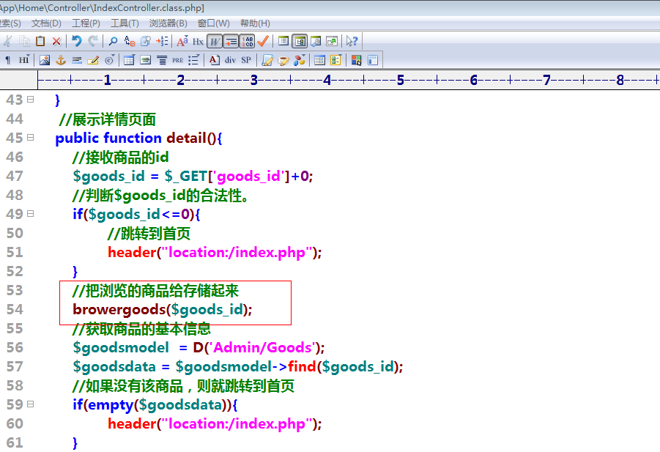
（3）在detail方法里面，取出最近浏览商品
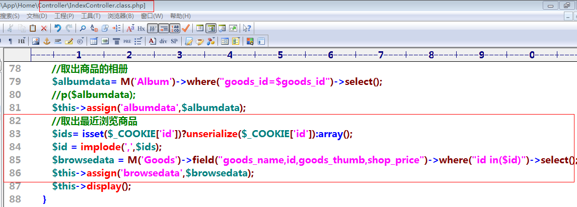
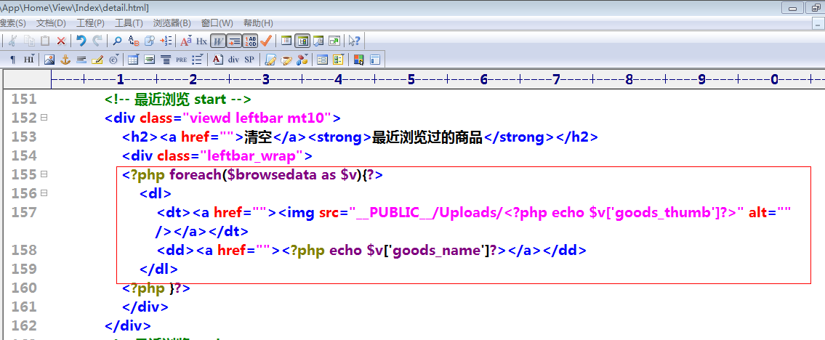
效果如下：
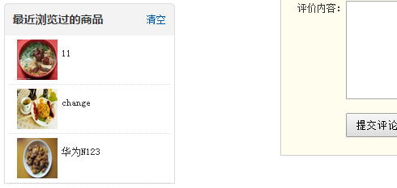

六、放大镜效果

使用方法是：
